Gamen met Nintendo Switch, toegankelijk of niet?

Mariska Kruissink en Michelle Koppers, Koninklijke Visio

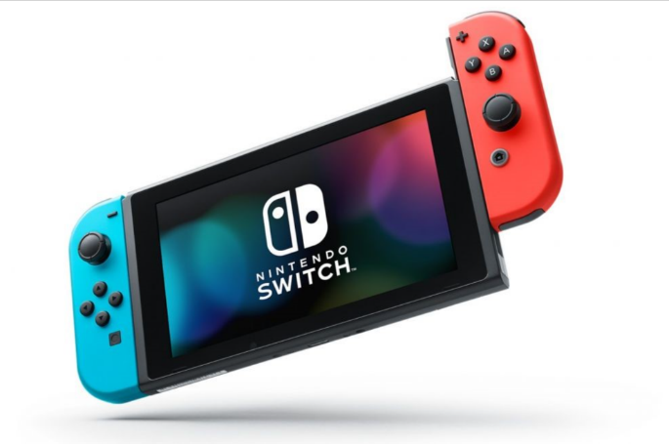

Het Elizabeth Kalishuis van Koninklijke Visio in Huizen biedt dagbesteding aan mensen met een visuele en verstandelijke beperking.
Cliënten van deze locatie gaven aan dat zij graag spelletjes willen spelen op een spelcomputer. Zij waren erg nieuwsgierig naar de verschillende gameconsoles. Al eerder is er door Koninklijke Visio onderzoek gedaan naar de gameconsoles Playstation 4 en Xbox ONE. Daarom werd nu gekozen voor de Nintendo Switch.

Vier cliënten hebben samen met hun begeleiders de Nintendo Switch onderzocht op bruikbaarheid en toegankelijkheid voor mensen die slechtziend of blind zijn. In het onderzoek zijn ook twee spellen voor de Nintendo Switch meegenomen. In dit artikel lees je de bevindingen van het onderzoek.

Wat is de Nintendo Switch?
De Nintendo Switch is een spelcomputer die in je hand past en voorzien is van een klein scherm. Je kunt hem los gebruiken om te spelen maar hij is ook op een tv aan te sluiten. Aan de zijkanten van de Switch zitten twee Joy-Con-controllers die, als je de Switch op de tv aansluit, ook kunt afkoppelen en los kunt gebruiken. Dit maakt het mogelijk om met twee spelers tegelijkertijd te spelen. Het scherm van de Switch heeft een HD scherm waardoor de getoonde beelden duidelijk te zien zijn. De spelcomputer wordt opgeladen door middel van een USB-C kabel en heeft een maximale batterijduur van zes uur. De Nintendo Switch is in verschillende kleuren te verkrijgen.

Wat hebben we onderzocht?
De Nintendo Switch hebben we onderzocht op bruikbaarheid en toegankelijkheid voor mensen met een licht verstandelijke en visuele beperking. Allereerst is onderzocht hoe goed het console voelbaar is en hoe makkelijk de Switch te gebruiken is. Daarna is er gekeken naar de toegankelijkheid, de spelervaring van de twee verschillende spellen (1-2 Switch & Mario Kart 8) en in hoeverre er ondersteuning nodig is van een begeleider om te kunnen spelen met de Nintendo Switch.

Hoe is het onderzoek opgezet?
Het onderzoek heeft plaatsgevonden tijdens de pilot van de nieuw op te zetten digitale werkplaats op het Elizabeth Kalishuis in Huizen. Gedurende twintig middagen is er samen met twee blinde en twee slechtziende cliënten onderzoek gedaan naar de Nintendo Switch. Daarnaast zijn er een cliëntbegeleider en twee masterstudenten betrokken om ondersteuning te bieden bij het onderzoek en om alles op papier te zetten.

Wat zit er in de doos?
De Nintendo Switch wordt geleverd in een kartonnen doos met daarin de volgende onderdelen:
- Nintendo Switch systeem.
- Twee Joy-Con controllers, dit zijn de bedieningsapparaten.
- Nintendo Switch Dock, hiermee kan de Switch aangesloten worden op de TV.
- Een HDMI kabel voor het aansluiten van de Switch op de TV.
- Joy-Con Grip, dit is een houder voor de Joy-Con controllers. Zo kan er gespeeld worden met een controller die lijkt op een Xbox controller.
- Joy-Con polsbandjes, deze worden vastgeklikt aan de Joy-Con controllers en vastgemaakt aan de pols, zodat de Joy-Con niet kan vallen tijdens gebruik.
- Stroomkabel voor het opladen van de Nintendo Switch.

De vier cliënten die het onderzoek deden maakten een video waarin ze uitleggen wat er in de doos zit, hoe je de Switch moet aansluiten en waarvoor de verschillende knoppen dienen. Bekijk de video over Nintendo Switch.

Hoe goed zijn de controllers te gebruiken zonder te hoeven kijken?
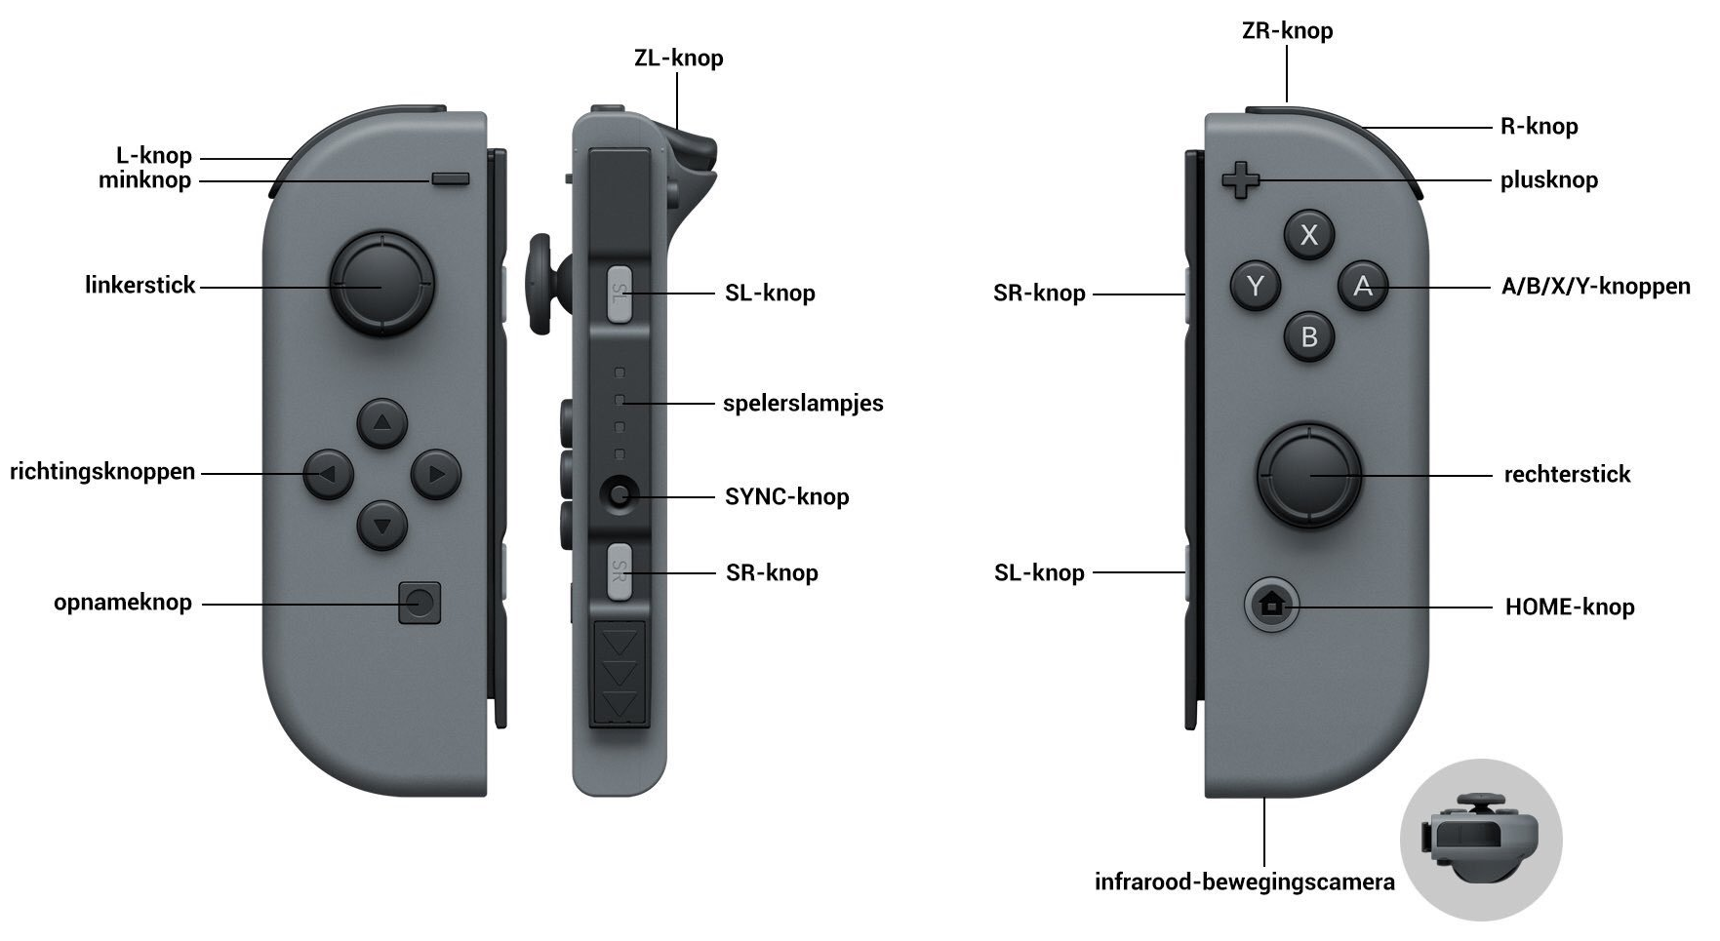

Aan het begin van het onderzoek is onderzocht in hoeverre de knoppen van de controllers op de tast goed te bedienen zijn. De Nintendo Switch maakt gebruik van veel verschillende knoppen. De meeste van deze knoppen zijn goed te voelen en makkelijk te herkennen. De richtingsknoppen en de A/B/X/Y knoppen hebben echter een identieke vorm en zijn daardoor lastig op de tast van elkaar te onderscheiden. De positie van deze knoppen moet dus uit het hoofd geleerd worden om gebruik te kunnen maken van de controllers.

Alleen wanneer de Joy-Con controllers losgekoppeld worden zijn de knoppen aan de binnenzijde onvoldoende voelbaar.

Hoe toegankelijk is de Nintendo Switch?
De Nintendo Switch heeft geen mogelijkheden voor spraakondersteuning en daardoor is het lastig om de Switch te gebruiken.

Bij het eerste gebruik moet de Switch geïnstalleerd worden om verschillende opties in te stellen. Hier ontbreken opties voor toegankelijkheid, wat in de praktijk inhield dat voor installatie een begeleider nodig was.

Tijdens het opstarten van de Switch moet er drie keer op eenzelfde knop gedrukt worden. Als dit gebeurt wordt er een geluid afgespeeld. Na meerdere malen oefenen herkenden de cliënten het geluid en wisten ze wat er moest gebeuren. Ook kunnen de twee Joy-Con controllers trillen als zij losgekoppeld worden. Door de combinatie van geluid, trillingen en oefenen met de Nintendo Switch wisten de cliënten steeds beter hoe ze de Switch konden gebruiken. Na het onderzoek waren drie van de vier cliënten zelfstandig in staat om de Nintendo Switch op te starten en het spel aan te klikken dat in de Switch zat.

Bij het veranderen van instellingen en het aanmaken van een profiel is er ondersteuning nodig. Dit komt omdat de tekst niet wordt voorgelezen. Er wordt alleen een geluidje afgespeeld als er met de Joy-Con een plekje verschoven wordt op het scherm.

Samengevat is onze ervaring is dat er zeker in het begin veel begeleiding nodig is om gebruik te kunnen maken van de Nintendo Switch.

Eenmaal geïnstalleerd hebben we gekeken naar visuele opties voor toegankelijkheid. Onder Instellingen - Thema vind je de mogelijkheid om kleuren om te keren en om grijstinten in te stellen. Dit bleek echter alleen effect op het instellingenmenu te hebben. Toen we het spel Mario Kart gingen spelen bleek de instelling niet door te vallen.

Het is mogelijk om in te zoomen bij de Nintendo Switch. Dit kan via de instellingen, onder optie systeem en dan het kopje zoomen. Als dit aangezet wordt, dan moet er twee keer op het home knopje gedrukt worden om de zoomfunctie te gebruiken. Dan kan er met X en Y in- en uitgezoomd worden. Het scherm kan op een bepaald punt vastgezet worden. Als de juiste schermpositie gevonden is dan kan er 1x op de home knop gedrukt worden. Bij het afsluiten van de zoomfunctie moet er weer twee keer op de homeknop gedrukt worden. Op de website van Nintendo vind je meer uitleg over de Zoomfunctie.

Een groot nadeel van Zoom is echter dat je slechts een deel van het scherm ziet. De vraag is of je dan het spel nog wel kan spelen. Wanneer je bijvoorbeeld Mario Kart speelt zijn niet alle functies en delen van de baan zichtbaar. Je kan dan bijvoorbeeld niet kan zien welke items je hebt gekregen uit de verrassingsblokjes, die je kan inzetten om je tegenstander uit te schakelen. Dit probleem speelt minder bij spelletjes met een statisch karakter, maar ook dan dien je in veel gevallen goed te weten wanneer en waar je iets op het scherm kunt verwachten. Dit geldt nog sterker als er in het spel een bepaalde tijdsdruk is ingebouwd.

Omdat de visuele instellingen niet doorvallen in het spel, zoomen bij veel spellen niet goed te gebruiken is en twee cliënten blind waren hebben we in het onderzoek de focus gelegd op voelbaarheid en auditieve terugkoppeling.

Deze spellen voor Nintendo Switch hebben we onderzocht
De spellen ‘1-2 Switch’ en ‘Mario Kart 8’ zijn onderzocht door de vier cliënten. Deze zijn getest op toegankelijkheid, in hoeverre het spel te spelen is en beoordeeld op hoe leuk een spel is.

Bevindingen van het spel 1-2 Switch
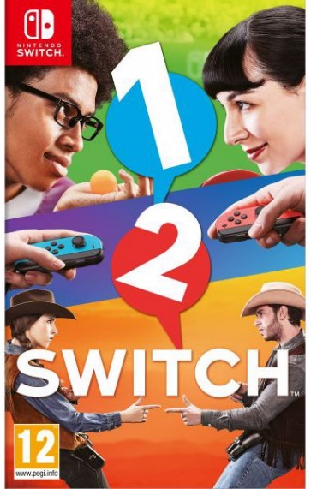

Dit spel bevat 28 minigames die vooral gespeeld worden met gebruik van de Joy-Con controllers en in sommige gevallen ook met de Switch tablet. De minigames zijn voornamelijk gericht op interactie met elkaar en dat maakt het mogelijk om samen met twee tot vier personen de spellen te spelen. Deze variëren van oude spellen zoals cowboytje spelen via een schietduel, tot aan alledaagse bezigheden zoals het scheren van een baard of het poppen van een champagne fles.

De twee spelers houden beide een Joy-Con controller vast en op het scherm wordt uitleg gegeven. Helaas wordt dit in de meeste gevallen niet voorgelezen. Welke speler mag beginnen, welke speler gewonnen heeft en korte uitleg aan het begin van het spel wordt soms wel, maar in veel gevallen ook niet uitgesproken. Hier was geen lijn in te ontdekken en was dus ondersteuning nodig om het spel te kunnen spelen.

Het spel van de champagnepoppen bleek (met begeleiding) erg in de smaak te vallen. Dit spel kan met een grotere groep gespeeld worden. In het spel ga je om de beurt een champagnefles schudden met de Joy-Con controller, hierdoor gaat de Joy-Con controller trillen. Daarna wordt de champagnefles doorgegeven aan de volgende speler. Door het vele schudden worden de trillingen steeds heftiger, wat inhoudt dat de champagnefles op ontploffen staat. Het spel is afgelopen als de champagnefles popt. Degene bij wie de fles popt heeft verloren. Het poppen is duidelijk te horen via de Nintendo Switch en de Joy-Con controller gaat ook trillen.

Bevindingen van het spel Mario Kart 8

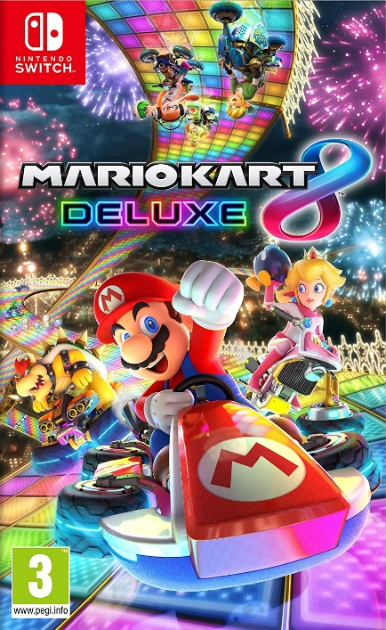

Mario Kart 8 is een racespel waar met verschillende karakters van Mario gespeeld kan worden. Je kunt het spel alleen spelen, maar ook met meerdere mensen door verschillende controllers te koppelen. Met behulp van de stuurhulp, die ingesteld kan worden via het menu, blijft de auto op de baan. Hierdoor is het makkelijker om het spel te spelen. Daarnaast kan er ook automatisch gas gegeven worden, zodat de speler alleen maar hoeft te sturen. Deze opties helpen de cliënten om het spel makkelijker te kunnen spelen. Een bijkomend voordeel is dat de instellingen opgeslagen worden en je dit niet telkens bij opnieuw gebruik hoeft in te stellen. Er was ondersteuning van een begeleider nodig om deze opties in te stellen. Ook was er ondersteuning nodig om het spel op te starten.

Voordat er aan een race begonnen kon worden, moesten er bepaalde opties ingesteld worden, zoals de onderdelen van de auto. Verder maakt het spel veel gebruik van geluid. Als het spel alleen gespeeld wordt kun je luisteren wat er gebeurt tijdens de race. Dit werd echter een stuk lastiger zodra we het spel met meerdere spelers werd gespeeld. Na afloop van het spel werd de eindstand niet uitgesproken en hadden de cliënten hulp van de begeleiders nodig om te achterhalen op welke plaats ze waren geëindigd.

Conclusie
De conclusie van dit onderzoek luidt dat de Nintendo Switch een leuke gameconsole is om mee te spelen. Het apparaat biedt echter te weinig mogelijkheden voor toegankelijkheid voor mensen met een visuele en licht verstandelijke beperking om het geheel zelfstandig te kunnen gebruiken. Zowel om het apparaat te kunnen gebruiken als om erachter te komen wat de Switch aan feedback geeft is begeleiding nodig. De mate waarin dit nodig is, is ook afhankelijk van het spel dat je speelt.

Door veel te oefenen is onze verwachting dat een groot deel van cliënten met een visuele en licht verstandelijke beperking na enige tijd de Nintendo Switch kan gebruiken met minder ondersteuning van de begeleider. In sommige gevallen is er geen ondersteuning meer nodig.

Heb je nog vragen?
Mail naar kennisportaal@visio.org, of bel 088 585 56 66.
Meer artikelen, video’s en podcasts vind je op kennisportaal.visio.org

Koninklijke Visio
expertisecentrum voor slechtziende en blinde mensen
www.visio.org

